2010年度全国一级建造师执业资格考试
专业工程管理与实务（公路工程专业）
一、单项选择题（共20题、每题1分。每题的备选项中。只有一个最符合题意）
1．路堤填筑前，应通过取土试验确定填料最小强度和（ ）。
A．最大粒径
B．平均粒径
C．CBR值
D．松方系数
正确答案：A
2．土质路堑混合挖掘法是指（ ）混合使用。
A．多层横向全宽挖掘法和分层纵挖法
B．单层横向全宽挖掘法和分层纵挖法
C．多层横向全宽挖掘法和通道纵挖法
D．单层横向全宽挖掘法和分段纵挖法
正确答案：C
3．某路堤的基底有1处直径8cm的泉眼，针对该水源应设置的排水设施是（ ）
A．暗沟
B．截水沟
C．拦水带
D．渗井
正确答案：A
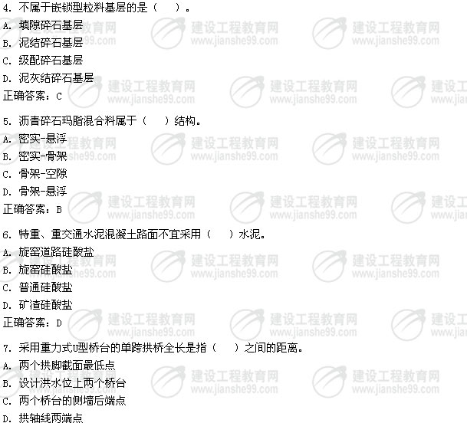
正确答案：C
8．斜拉桥主塔的受力性质主要是（ ）。
A．承压
B．受扭
C．受拉
D．受剪
正确答案：A
9．通航河流上重力式桥台与重力式桥墩比较，其计算荷载还应考虑（ ）。
A．纵向风力
B．横向风力
C．流水压力
D．土侧压力
正确答案：D
10．关于隧道施工供电线路安装要求的说法，不符合规定的是（ ）。
A．成洞地段固定的电力线路应使用绝缘良好胶皮线
B．瓦斯地段输电线必须使用胶皮线
C．竖井、斜井应采用铠装电线
D．施工地段临时电线应采用橡套电缆
正确答案：B
11．省级高速公路监控系统三级管理机构的组成是（ ）。
A．一级监控中心、二级监控中心、三级监控中心
B．道路监控中心、桥梁监控中心、隧道监控中心
C．省监控中心、地级监控中心、县级监控中心
D．省监控中心、路监控分中心、监控所
正确答案：D
12．下列指标中，属于沥青混凝土路面检验项目的是（ ）。
A．渗水系数
B．纵横缝顺直度
C．面板的弯拉强度
D．相邻板高差
正确答案：A
13．关于路基土方施工安全技术要求的说法，错误的是（ ）。
A．开挖土方前，必须了解土质、地下水的情况
B．靠近建筑物、脚手架挖土时，视具体情况确定是否采取安全防护措施
C．在居民区附近开挖土方，不论开挖深度大小都应视为高处作业
D．高边坡开挖土方，作业人员要戴安全帽
正确答案：B
14．公路工程建设项目竣（交）工验收期间，质量监督机构进行工程质量检测所需的费用
由（ ）承担。
A．施工单位
B．质量监督机构
C．项目法人
D．中心试验室
正确答案：C
15．关于测量仪器使用和保管的说法，错误的是（ ）。
A．仪器的配置与使用范围应经项目总工签认确定
B．仪器档案的原件必须随仪器装箱
C．超过了规定的周检时间确认间隔的仪器必须停止使用
D．仪器转站时严禁将带支架的仪器横扛肩上
正确答案：B
16．企业管理费由基本费用、主副食运费补贴、职工探亲路费、职工取暖补贴和（ ）
几项组成。
A．财务费
B．材料费
C．利润
D．税金
正确答案：A
17．某路基土方开挖施工共需1800个工日，计划施工时间为20天，每天安排2个班组轮流工作各8小时，则每个施工班组应配置的人数为（ ）人。
A．6
B．23
C．45
D．90
正确答案：C
18．材料核算主要有量差考核价差考核两方面，下列做法没有体现量差控制的是（ ）
A．限额领料
B．控制场内运输和操作损耗
C．优化试验配合比
D．控制场外运输损耗
正确答案：D
19．下列措施中，可防止水泥稳定土基层裂缝的是（ ）。
A．采用塑性指数较高的土
B．养生结束后应及时铺筑下封层
C．采用快凝水泥
D．采用较高的水泥用量
正确答案：B
20．《公路建设市场管理办法》规定，因中标人疏于安全管理造成重大或特大事故的，
取消其（ ）内参加依法必须进行招标的项目的投标资格。
A．1年至2年
B．1年至3年
C．2年至4年
D．2年至5年
正确答案：D
二、多项选择题（共10题，每题2分。每题的备选项中，有2个或2个以上符合题意，至少有1个错项。错选，本题不得分；少选，所选的每个选项得0.5分）
21．粉煤灰路堤的组成除路堤主体部分外，还包括（ ）。
A．边坡盲沟
B．包边土
C．封顶层
D．隔离层
E．反滤层
正确答案：ABCD
22．关于沥青混凝土路面施工时选用沥青的说法，正确的有（ ）。
A．在夏季温度高且持续时间长的地区修建高速公路，应采用稠度大、黏度大的沥青
B．对日温差、年温差大的地区，宜选用针入度指数小的沥青
C．当高温要求与低温要求发生矛盾时，应优先考虑满足低温性能的要求
D．汽车荷载剪应力大的路面结构层，宜选用稠度大、黏度大的沥青
E．当缺乏所需标号的沥青时，可采用不同标号掺配的调和沥青
正确答案：ADE
23．关于隧道浅埋段开挖施工技术的说法，正确的有（ ）。
A．根据围岩及周围环境条件，可优先采用单侧壁导坑法或双侧壁导坑法
B．围岩完整性较好时可采用全断面法开挖
C．开挖后应尽快施作锚杆、喷射混凝土、敷设钢筋网
D．V级以下围岩，宜待围岩稳定后再做衬砌
E．地质条件很差时，宜采用锚杆、超前小导管注浆加固围岩等辅助方法施工
正确答案：ACE
24．在流沙段开挖隧道，可采用的治理措施有（ ）。
A．必要时采取井点法降低地下水位
B．采用注浆法固结围岩
C．采用从下而上分部开挖，先挖后护
D．在流沙逸出口附近较干燥围岩处，应尽快打入锚杆或施作喷射混凝土层
E．可采用工字钢支撑或木支撑进行支护
正确答案：ABDE
25．高速公路计重收费系统设置的低速/静态轴重检测系统主要由称重仪及（ ）等
组成。
A．车辆检测器
B．称重数据采集处理器
C．轮胎识别器
D．车道报警器
E．红外线车辆分离器
正确答案：BCE
26、公路工程施工中，遇有六级（含六级）以上大风、浓雾、雷雨等恶劣天气时，不得
进行（ ）作业。
A．露天高处
B．缆索吊装
C．水上
D．搅拌站混凝土制备
E．电力起爆
正确答案：ABCE
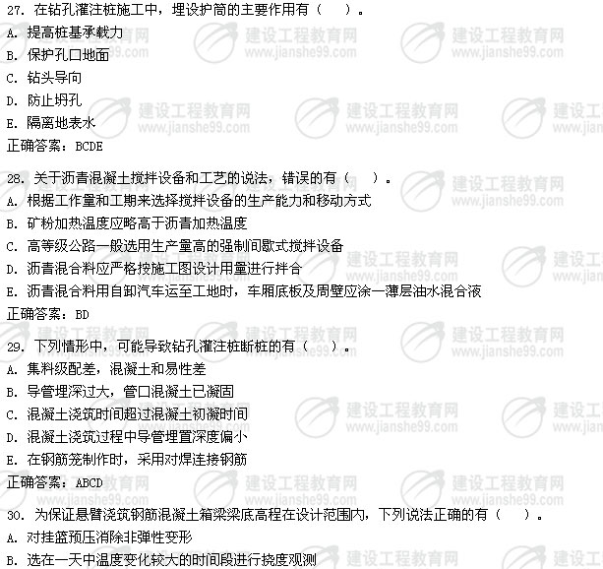
C．在0号块上建立相对坐标系，并定期复核
D．选择先中跨、后边跨的合龙顺序
E．严格控制施工中不平衡荷载大小与分布
正确答案：ACE
三、案例分析题（共5题，（一）、（二）、（三）题各20分，（四）、（五）题各30分）
（一）背景资料
某施工单位承接了某高速公路路基H合同段工程施工，该区段设计车速100km/h，平均挖深19m，路基宽度26m，其中K20+300～K20+520为石质路堑。该区段岩石为石炭系硅质灰岩，岩石较坚硬，多为厚层构造，局部呈薄层状构造，裂隙发育。要求路堑采用钻爆开挖，爆破石渣最大允许直径为30cm，对开挖石渣尽可能提高利用率。
施工单位编制的爆破设计方案摘要如下：
（1）边坡采用预裂爆破，路基主体尽量采用深孔爆破，局部采用钢钎炮，烘膛炮等方法。
（2）采用直径8cm的钻头钻孔，利用自行式凿岩机或潜孔钻一次钻到每阶平台设计标高位置。
（3）爆破顺序采用从上至下的分台阶，顺路线方向纵向推进爆破，控制最大爆破深度不超过10m，纵向每40～50m为一个单元，边坡和主体采用微差爆破一次性完成。
（4）边坡预裂爆破孔间距为1m，采用“方格型”布置，按水平方向控制炮杆位置，路基主体内炮孔间距4m，采用“梅花型”均匀布置。
爆破设计方案报主管部门审批时未通过，退回后由施工单位重新修改。
在确定爆破安全距离时，施工单位按《爆破安全规程》中安全距离不小于200m的规定，将安全距离设为200m，并布置警戒线。爆破结束后，未出现安全事故。
K20+300～K20+520段需开挖石方140000m²，采用2台装载机（每台作业率720m²/台班）和6台自卸汽车（每台作业率300m²/台班）配合装运石方，其他机械均配套，将石方调运到两端的填方路段。
施工完成后，对路基工程进行了质量检验，其中针对K20+300～K20+520路段，实测了纵断高程、中线偏位、宽度、横坡。
问题
1．指出并改正爆破设计方案中的错误之处。
2．施工单位确定爆破安全距离的做法是否恰当？说明理由。
3．在不考虑加班的情况下，K20+300～K20+520路段石方调运工作需要多少天？（列式计算）
4．K20+300～K20+520段路基施工的质量检验，还应实测哪些项目？
答案：
1．采用“方格型”布置（1分），按水平方向控制炮杆位置错误（1分）。
应改为：采用“一字型”布置（2分），按边坡坡度控制炮杆位置（2分）。
2．不恰当（1分）。因为除考虑《爆破安全规程》中露天爆破安全距离不得小于200m外，还应考虑个别飞散物影响、地震波、空气冲击波的影响（3分），经计算后再确定安全距离（2分）。
3．工作天数=140000/（2×720）=97.2=98天（4分）。
4．实测项目还有压实度、平整度、边坡坡度、边坡平顺度（每条1分，共4分）。
（二）背景资料
某施工单位承接了某一级公路水泥混凝土路面“白改黑”工程施工，该工程路基宽2×12m，路面宽度2×10m，长45.5km，工期4个月。施工内容包括：旧路面病害的治理、玻纤格栅铺设、6cm厚AC-20下面层摊铺、5cm厚AC-16中面层摊铺，4cm厚SBS改性沥青SMA上面层摊铺。设计中规定上面层SMA混合料必须采用耐磨值高的玄武岩碎石。
施工单位采用厂拌法施工。为保证工期，施工单位配置了2台3000型间歇式沥青混凝土拌和站（假设SMA沥青混合料的压实密度为2.36t/m²，每台3000型拌和站每拌制一满盘料的重量为3000kg），4台10m可变宽摊铺机，8台双钢轮压路机及4台胶轮压路机。
玻纤格栅采用人工铺设：先洒一层热沥青作粘层油（0.4～0.6kg/㎡），然后用固定器将一端固定好，用人工将玻纤格栅拉平、拉紧后，用固定器固定另一端。
施工单位采用马歇尔试验配合比设计法通过三阶段确定了混合料的材料品种、配合比、矿料级配及最佳沥青用量，用以指导施工。
该工程施工期间，原材料价格波动很大，施工合同中约定只对沥青、柴油及玄武岩采用调值公式法进行价差调整。
基期为当年5月，工程款按月计量，每月调整价差，该工程投标函投标总报价中，沥青占35%，柴油占15%，玄武岩占20%.各月价格如下表：
各月现行价格
月份 | 沥青（元/t） | 柴油（元/升） | 玄武岩（元/m³）
5月（基期） | 3800 | 5.9 | 200
7月 | 4050 | 6.13 | 195
8月 | 4280 | 6.13 | 215
... | … | … | …
施工单位7月份完成工程产值3156万元，8月份完成工程产值4338万元。
问题
1．该工程中，铺设玻纤格栅的主要作用是什么？
2．指出并改正玻纤格栅施工的错误之处。
3．配合比设计包含了哪三个阶段？
4．该工程SMA沥青混合料最少需要拌制多少盘？（列式计算）
5．8月份调价之后的当月工程款是多少？（列式计算）
答案：
1．主要作用是防止反射裂缝。（防止水泥面板的接缝反射到新铺的沥青路面上）（3分）。
2．施工顺序错误，应改为先铺设玻纤格栅，再洒热沥青作粘层油（3分）。
3．目标配合比设计阶段（1分）、生产配合比设计阶段（1分）、生产配合比验证阶段（1分）。
4．SMA混合料重量：T=0.04×20×45500×2.36=85904（t）（3分）。
至少要拌制的盘数：85904÷3=28635（盘）（2分）。
5．8月份：4338×（0.3+0.35×4280/3800+0.15×6.13/5.9+0.2×215/200）
=4338×（0.3+0.394+0.156+0.215）
=4338×1.065
=4619.97万元（6分）
（三）背景资料
某高速公路上下行分离式隧道，洞口间距40m，左线长3216m，右线长3100m，隧道最大埋深500m.进出口为浅埋段，IV级围岩，洞身地质条件复杂，地质报告指出，隧道穿越地层为三叠系底层，岩性主要为炭质泥岩、砂岩、泥岩砂岩互层，且有瓦斯设防段、涌水段和岩爆段，I、II、III级围岩大致各占1/3，节理裂隙发育，岩层十分破碎，且穿越一组背斜，在其褶曲轴部地带中的炭质泥岩及薄煤层中并存有瓦斯等有害气体，有瓦斯聚集涌出的可能，应对瓦斯重点设防，加强通风、瓦斯监测等工作。
技术员甲认为全断面开挖发的特点是工作空间较小、施工速度快、便于施工组织和管理；且全断面开挖法具有较小的断面进尺比，每次爆破震动强度较小，爆破对围岩的震动次数少，有利于围岩的稳定。考虑到该隧道地质情况与进度要求，所以该隧道应采用全断面开挖。同时针对该隧道采用的新奥法施工，提出了“勤测量、紧封闭”的基本原则。
隧道施工过程中为防止发生塌方冒顶事故，项目部加强了施工监控量测，量测项目有地质和支护状况，锚杆或锚索内力及抗拔力、地表下沉、围岩体内位移、支护及衬砌内应力。
项目部还实行安全目标管理，采取了一系列措施，要求进入隧道施工现场的所有人员必须经过专门的安全知识教育，接受安全技术交底；电钻钻眼应检查把手胶套的绝缘是否良好，电钻工应戴棉纱手套，穿绝缘胶鞋；爆破作业人员不能着化纤服装，炸药和雷管分别装在带盖的容器内用汽车一起运送；隧道开挖及衬砌作业地段的照明电器电压为110～220V.同时加强瓦斯等有毒有害气体的防治，通风设施由专职安全员兼管。
隧道施工完成后，进行了供配电、照明系统设施的安装，其中变压器为油浸变压器，由于工期延误，变压器运到现场100天后才进行安装。电缆敷设在沟内时遵循了低压在上、高压在下的原则，敷设时还要求金属支架、导管必须接地（PE）或接零（PEN）可靠。
在交通监控方面，隧道由监控分中心统一监控，监控中心设有完善的子系统，包括交通信号监控系统、视频监控系统、供配电监控系统、隧道照明控制系统、调度指令电话系统、有线广播系统等。
问题
1．改正技术员甲对全断面开挖法特点阐述的错误之处。本项目采用新奥法施工还应遵循的两条基本原则是什么？
2．补充本项目施工监控量测的必测项目，并指出隧道监控量测时出现冒顶塌方的危险信号（征兆）有哪些？
3．指出并改正项目部安全管理措施中的错误。
4．根据背景资料，油浸变压器安装前应做何处理？指出并改正电缆敷设的错误之处。
5．除背景资料中给出的监控子系统外，还应有哪些监控子系统？（至少列出三种）
答案：
1．改错如下：全断面开挖法具有较大的工作空间（1分），较大的断面进尺比（1分），每次爆破震动强度较大（1分）；
原则还有：少扰动（1分），早喷锚（1分）。
2．必测项目还有：周边位移（1分）、拱顶下沉（1分）；
危险信号有：量测数据有不正常变化（或突变）（1分），洞内或地表位移大于允许位移值（1分），洞内或地表出现裂缝以及喷层出现异常裂缝（1分）。
3．电钻工应戴绝缘手套（1分），炸药与雷管必须分开运送（1分），隧道开挖及衬砌地段的照明电压为12～36V（1分），通风设施应由专人管理（1分）。
4．应检查油箱密封情况（1分），做油的绝缘测试，并注以合格油（1分）；敷设原则错误，电缆在沟内敷设应遵循低压在下、高压在上的原则（1分）。
5．还有：火灾报警系统、隧道通风控制系统、紧急电话系统、特种车辆监视系统（每个1分，最多3分）。
（四）背景资料
某高速公路跨江特大桥项目，中标价2.49亿元，主桥为（105+180+105）m预应力混凝土连续箱梁刚构桥，两岸引桥均为40m预制T梁，南岸16孔，北岸20孔，均为4孔一联先简支后连续结构。设计通航水位+12.30m，该标高对应的河面宽460m，主墩处水深6.2～8.6m.由于有通航要求和受流凌影响，所以不准搭设施工便桥。主桥主墩采用Φ2.0m钻孔桩基础，低桩承台，矩形空心墩，墩高34～38m。每个承台20根桩，承台长30m，宽20m，厚4.5m，所需混凝土由现场制备，引桥采用钻孔桩基础，圆柱墩，设系粱和盖梁，墩高8～28m，平均高度25m，地势起伏较大。施工单位进场后，经实地考查和校对设计文件，编制了施工组织设计。
项目经理部设立了安全机构，配备了3名持有交通部颁发的《安全生产考核合格证书》的专职安全生产管理人员。机务部检查确认施工船只证照齐全，船机性能良好，船员满员且持证上岗，能满足施工要求，报项目经理批准后，随即开始水上钻孔桩平台打桩作业。项目经理部为保证钻孔桩质量，设置了钻孔桩质量控制关键点：①桩位坐标控制，②护筒埋深控制，③泥浆浓度控制，④桩底贯入度控制，⑤护筒内水头高度控制，⑥导管接头质量检查与水下混凝土浇筑质量。
施工单位进场后，业主另外又委托其施工进场道路，并约定只按实际发生的工程费支付进场道路直接费，其他工程费的综合费率为10%，其中安全文明施工措施费1%，雨期施工增加费1万元（费率1%）。进场道路完工后，经监理工程师核实确认，施工机械使用费20万元，材料费70万元。
在1#主墩钻孔桩开钻前夕，承包人接到监理工程师指令：石油部门要在墩位处补充调查地下石油管线，要求1#主墩停止钻孔桩施工3天，监理工程师根据机械设备进退场申请单和现场核实，确认有两台钻机停工，其中一台为租赁，其分摊进退场费用后的实际租赁费2000元/天；另一台为自有，投标报价为台班费1600元，停置费1000元/天，利润率7%.
问题
1．本项目配备的专职安全生产管理人员数量是否符合《公路水运工程安全生产监督管理办法》的规定？并说明配备标准，项目经理部还有哪些人员需持有《安全生产考核合格证书》？钻孔桩平台打桩作业前，还应向地方海事部门提出什么申请？
2．本工程主桥施工需在水上搭设的临时工程有哪些？
3．对项目经理部设置的钻孔桩质量控制关键点存在的错误之处进行修正、补充。
4．根据背景资料，针对引桥40m预制T梁的架设，采用双导梁架桥机，吊车、跨墩龙门吊这三种架设方法哪种最合理？说明理由。
5．列式计算施工单位施工进场道路可获得的直接费。
6．列式计算1#主墩钻孔桩停工3天可索赔的钻机停工费用。
答案：
1．（1）不符合（1分），配备标准为：每5000万元合同额配备一名，不足5000万元的至少配备1名（1分）；
（2）还应有项目经理（1分）、项目副经理（1分）、项目总工程师（1分）；
（3）还应向施工所在地海事部门提出施工作业通航安全审核申请，批准并取得水上水下施工许可证（1分）。
2．临时码头（2分）、围堰及施工平台（2分）。
3．更正质量控制点两项：“③泥浆浓度控制”应更改为：“泥浆指标控制”（1分），“④桩底贯入度控制”应更改为：“桩顶、桩底标高控制”（1分）。
遗漏的四个质量控制点分别为清孔质量（1分）、垂直度控制（1分）、孔径控制（1分）、钢筋笼接头质量控制（1分）。
4．双导梁架桥机假设法最合理（3分）：
理由：①地质起伏较大，不宜用跨墩龙门吊架设（1分）；
②桥墩较高，梁重（长、大），不宜用吊车架设（1分）；
③双导梁架桥机适用于孔数较多的重型梁吊装，对桥下地形没有要求，该架设方法最合理（1分）。
5．其他工程费=1万元/1%×10%=10万元（2分），直接工程费=10万元/10%=100万元（1分），直接费=100万元+10万元=110万元（1分）。
6．租赁钻机停置索赔费2000元/天×3天=6000元（1分），自有钻机停置索赔费1000元/天×3天=3000元（2分），合计6000元+3000元=9000元（1分）。
（五）背景资料
某施工单位承接了某公路B合同段K8+000～K9+800的路基、路面、1座3×20m的简支梁桥和8道涵洞施工，合同工期为200天。该段土质以松散砂土和黏土为主，路基主要工程量见下表。
桩号 | 挖方（m³） |  | 填方（m³） | 备注
桩号 | 土 | 石 | 填方（m³） | 备注
K8+000~K8+800 | 15000 | 5000 | 0 | 挖方中含有机土1000m³
K8+800~K9+100 | 2000 |  | 2000 | 道路左侧20~80m范围内为一古滑坡体
K9+100~K9+800 | 0 | 0 | 24000
注：表中挖方为天然密实方，填方为压实方，天然密实方与压实方的换算系数为：土方1.16，石方0.92，假设换算系数不因土石混填而改变，调运方在经济运距内。
施工单位进场后，积极组织施工，并将路面分成三个段落组织流水作业，并绘制了施工平面布置示意图和网络计划，分别如下：
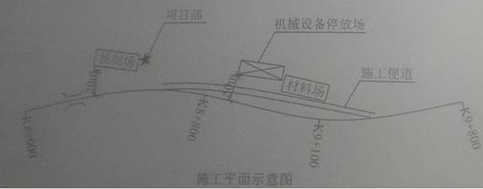
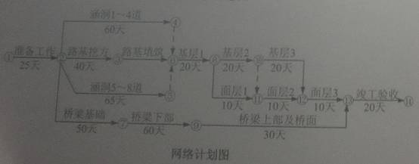
路基施工中，石方开挖采用爆破，土方开挖采用挖掘机配自卸汽车作业。经实测，挖掘机的台班平均生产率为560m²/台班，机械利用率为0.85.填筑施工采用土石混合倾填，并进行纵向分幅，用振动压路机碾压。
桥梁墩台基础施工完毕后，为确保工程质量，监理工程师要求施工单位挖开再次检查坑底承载力和基础混凝土质量，施工单位对此提出开挖费用索赔。
该路段投入使用一年后，在K9+200～K9+600段出现了路基的纵向裂缝。
问题
1．列式计算路基施工中的利用方（天然密实方）和借土方（压实方）数量。
2．指出平面布置示意图中临时设施和临时工程布置的不妥之处，并说明理由。
3．为满足合同工期要求，路基填筑施工最多不能超过多少天？若以桥梁施工为关键线路，路基填筑施工最多不能超过多少天？
4．按进度计划要求，若挖掘机每天只安排一个班制，施工单位每天应投入多少台挖掘机？（不考虑备用）
5．分析说明施工单位是否应该获得桥梁基坑开挖检查的索赔费用。
6．根据背景资料，指出产生路基纵向裂缝的可能原因。
答案：
1．利用方数量：（15000-1000）+5000+2000=21000（m²）（2分）。
借方：24000+2000-（15000-1000）/1.16-5000/0.92-2000/1.16=6772（m²）（2分）。
2．不妥之处：将临时场地（机械设备停放场和材料场）（1分）和施工便道（1分）布置在滑坡体内。因为这种布置灰增加滑坡上的荷载而可能诱发滑坡（2分）。
3．为满足合同工期要求，路基填筑施工的最长时间是：
200-（25+40+20+20+20+10+20）=45（天）（3分）
若以桥梁施工为关键线路，路基填筑施工的最长时间是：
（50+60+30）-（40+20+20+20+10）=30（天）（3分）
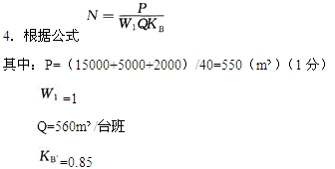
所以N=550/（1×560×0.85）=1.16（台），取2台（5分）
5．对于已覆盖的隐蔽工程，监理要求再行开孔检查，若检查后符合图纸和规范要求，则一切费用应由业主承担，则施工单位应该获得索赔费用（3分）。若开孔检查后并不符合合同及规范的要求，则由承包商承担一切费用，则施工单位不应该获得索赔费用（3分）。
6．可能产生纵向裂缝的原因有：（1）土石混填且未分层碾压（2分）；（2）纵向分幅填筑（2分）。

